SYNTHESE_PROJET : Synthèse Projets
Cette extension permet d'éditer un état de synthèse projet.

Accès
Vous pouvez y accédez par le menu ci-dessous :
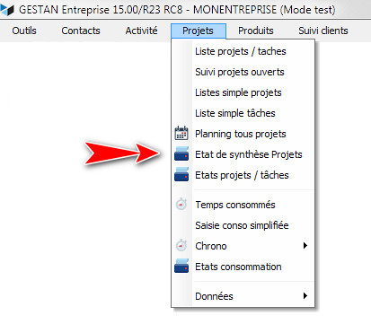

Utilisation
Le menu ouvre un écran de sélection du projet.
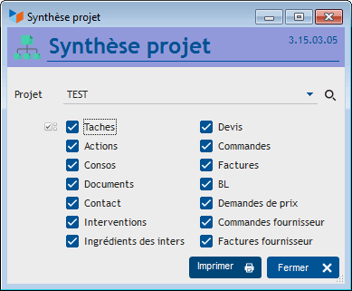
L'état présente le récapitulatif des données du projets, ainsi que (suivant les sélections effectuées) :
- les tâches qui peuvent lui être rattachées;
- les actions qui peuvent lui être rattachées;
- les consommations de temps de travail qui peuvent lui être rattachées;
- les documents qui peuvent lui être rattachés;
- les contacts, avec leurs rôles, qui peuvent lui être rattachés;
- les interventions qui peuvent lui être rattachées;
- les ingrédients, éventuellement rattachés aux interventions;
- les pièces client (devis, commande, factures, bons de livraison) qui peuvent lui être rattachées;
- les pièces fournisseur (demandes de prix, commande, factures) qui peuvent lui être rattachées.
(Sur demande : mouvements de stocks, prévisions financières)

Versions
Version | Date | Description
3.15.46.09 | 26/03/25 | Pré-alimentation du code projet
3.15.03.06 | 26/07/22 | Pré-alimentation du code projet
3.15.03.05 | 30/04/20 | Ajout des ingrédients
3.15.03.04 | 29/04/20 | Corrections diverses
3.15.03.03 | 24/04/20 | Migration WD25 + possibilité de sélection d'option d'impression
3.15.00.0L | 18/02/18 | Migration version 15


Autres articles “Extensions”
ABO : Abonnements
AMAZON : Interface Amazon
ATELIER : Gestion d'atelier
AUDIOCENTER : Centres audio-prothétiques
BADGEUSE : Contrôle d'accès par badgeuse
BATCHMAIL: traitement groupé de pièces
BATICHIFFRAGE© Le devis bâtiment facilité
BEL : Liste des clients par montant de TVA (pour la Belgique)
BIBLI : gestion d'une bibliothèque
BOUTIQUE : boutique en ligne intégrée à Gestan
BREVO : Suivi de la distribution des mails
BS3DH : Pièces spécifiques
CAISSETACT Caisse tactile (paramétrage)
CAISSETACT Caisse tactile (Utilisation)
CARNEDBOR : Carnet de bord véhicule
CERFA : Génération de CERFAs
CHAT : Clavardage avec Gestan
CHRONSTAT : Séries statistiques liées au temps
Classique Attitude
COMMISSIONSCO : Commissions commerciales
CYBERBANQUE : Intégration fichiers bancaires
DEV : Développements (informatiques)
DRM : Déclaration Récapitulative Mensuelle
EASYVRP : Interface EasyVRP
EBAY : Interface eBay
ECHEANCIER : Ventilation des factures par échéances
ECOMMERCE : Import des ventes faites en ligne
EDUC : Écoles et centres de formation
ETATSPE_ICS : États spécifiques
ETIQUEXPED : Etiquettes d'expédition
ETSPCTS01: Collection d'états spécifiques
Export SAGE / BOB
FACTURETTE : Génération de facturettes
GESTFORM: logiciel de gestion de la formation spécialisée en CACES*
GESTINTER - suivi des interventions via application mobile
GREWIS : Statistiques spécifiques
GROUPS : Gestion des groupes
HIBOUTIK : caisse enregistreuse en ligne
IMAGELOAD Chargement en masse d'images
IMMO : gestion des immobilisations *
Interface Prestashop
INTERGESTAN : Communications inter-Gestans
INTEROR : ordres de réparation (OR)
INTEROR : ordres de réparation (OR) (version Cugnaux)
INTERPLUS : Fonctionnalités supplémentaires pour la gestion des interventions / gestion de maintenance *
INTERTP : Gestion mobile des interventions (pour équipes de techniciens itinérants)
INTERWEB : Gestion web des interventions
LOADPIECE : Chargement de pièces
LOADTROMBI : Chargement images contact
MISSIONS : Pilotage et planification
MOBICOM : Préparation des commandes (Application Mobile)
MODCHAMPCOMP : Mise à jour des champs complémentaires
OBJVENTE : Objectifs de vente
Ordre de réparation Netkom
Outils Lumiscop
PARCELLR : Parcelles et opérations culturales
PHOTOCOPIE - Facturation photocopieurs
PILOTINTER : Gestion des interventions sur un parc d'équipements et sur site
PLLOADER : Packing-List
Plugin AFBF
PREPBON : Bons de préparation
PRESTIMPORT : Interface Prestashop
PRETPROD : Prêts de produit
PROPALE : génération de propositions commerciales
PROSPECTS : Gestion des prospects
PROSTEP : Étapes de prospection
Rapport d'intervention CAPARA
Rapport d'intervention Vérification 05
RDVWEB Enregistrer des RDV depuis votre site web
RELAUTO : Relance automatique de facture en masse
SAVTICKET: Tickets de SAV
SCAN : Scanner un code barre
SIGNATURE : signature électronique des devis
SKYDIVING : Gestion des clubs de parachutisme
SMS: Envoyer des SMS avec Gestan
STATEC : Export de données pour la STATEC (pour le Luxembourg)
STRIPE : Création de liens de paiement
SUIVCOM : Suivi des commandes
SUIVI_PROCESS : Suivi administratif par processus métier
SYNOPSIS : Affectation des tâches
SYNTHESE_PROJET : Synthèse Projets
TARIFSEXPED : Calcul automatique des frais d'expédition
TICKETS: suivi des incidents clients
TIME TRACKER - Saisie des temps de travaux pour les projets
TINK : Agrégation des comptes bancaires *
TRANSCOMPTA : Transmission des données à la comptabilité
TRESO : Gestion de trésorerie
TRLOADER : Chargement de tarif fournisseur
TXREMCLI : Taux de remise client
URSSAF: Avance de crédit d'impôts
WISHLIST : Liste de courses
WOOCOMMERCE Commerce en ligne
WORDPRESS Espace client sous Wordpress

